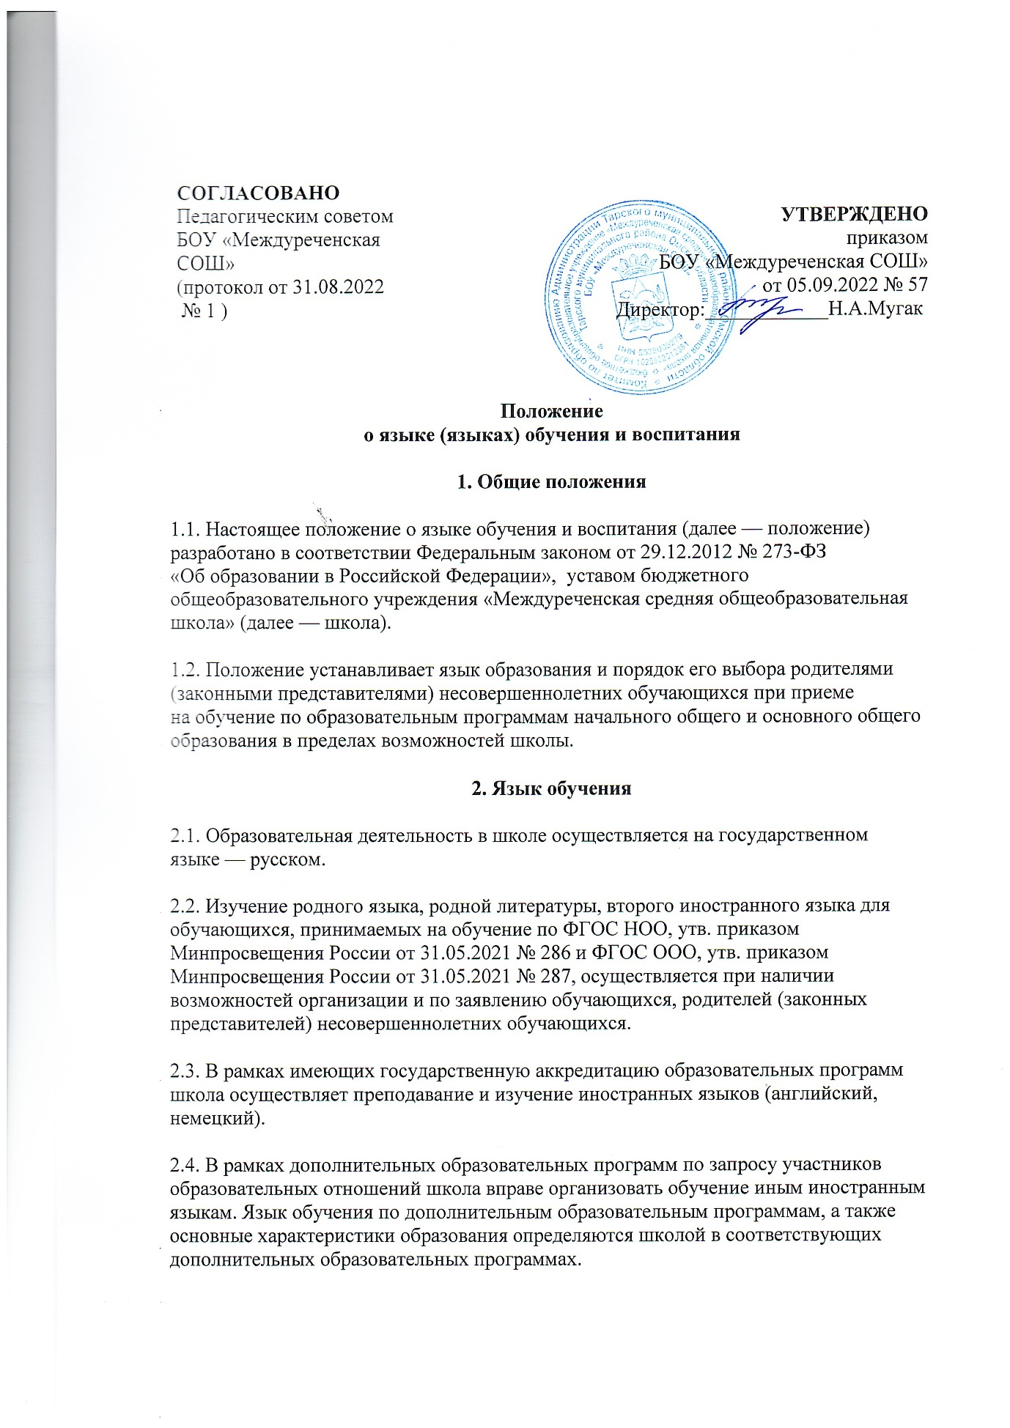

**3. Организация образовательной деятельности**

3.1. Государственный русский язык изучается в рамках предметов «Русский язык», «Родной язык». На русском языке преподаются предметы «Литературное чтение», «Литература», «Родная литература».

3.2. Преподавание и изучение государственного языка, родного языка из числа  
языков народов Российской Федерации, в том числе русского языка как родного языка в рамках имеющих государственную аккредитацию образовательных программ осуществляются в соответствии с федеральными государственными образовательными стандартами.

3.3. Преподавание и изучение английского и немецкого языков в рамках имеющих государственную аккредитацию образовательных программ организуется для обучающихся 2–11 классов. Обязательное преподавание и изучение второго иностранного языка (английского проводится для обучающихся 9 класса, осваивающих основную образовательную программу по ФГОС ООО, утв. приказом Минобрнауки России от 17.12.2010 № 1897.

3.5. Преподавание и изучение иностранных языков в рамках имеющих государственную аккредитацию образовательных программ осуществляются в соответствии с федеральными государственными образовательными стандартами и может осуществляться на иностранных языках в соответствии с учебным планом и образовательными программами соответствующего уровня образования.

3.6. Преподавание и изучение иных предметов учебного плана осуществляется на русском языке.

**4. Язык (языки) воспитания**

4.1. Внеурочная деятельность и воспитательная работа в школе осуществляется на  
русском языке соответствии с утвержденными планами внеурочной  
деятельности и воспитательной работы.